

**LE TEIL**

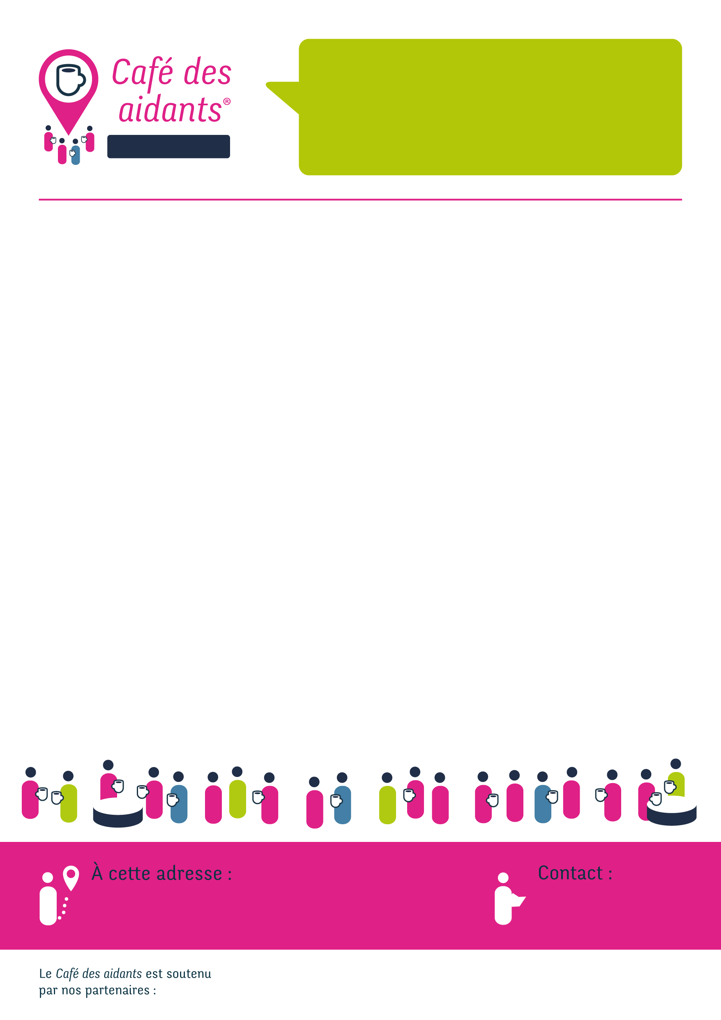



**Résidence Etoile du Berger**

**Rue Robert Fourneron – 07400 LE TEIL**

(Rez-de-chaussée à côté de la maison de santé)

04.75.94.34.35

cdaprivasleteil@gmail.com

**Prochaines Rencontres**

Samedi 12 janvier 2019

**« Quelles clés pour maintenir une communication efficace avec son proche ? »**

Samedi 9 février 2019

**Etre aidant**

Projection documentaire et débat

Samedi 9 mars 2019

**« Prenons soin de nous ! »**

Séance animée par un intervenant extérieur

Samedi 6 avril 2019

Samedi 18 mai 2019

Samedi 22 juin 2019

Samedi 14 septembre 2019

Samedi 12 octobre 2019

Samedi 16 novembre 2019

Samedi 7 décembre 2019

Pour plus d’informations ou si vous avez besoin d’aide pour vous rendre à ce café des aidants, n’hésitez pas à nous contacter.

Nous vous donnons rendez-vous un samedi par mois

à partir de 9h30 jusqu’à 11h30.

**LE TEIL**

**LE TEIL**